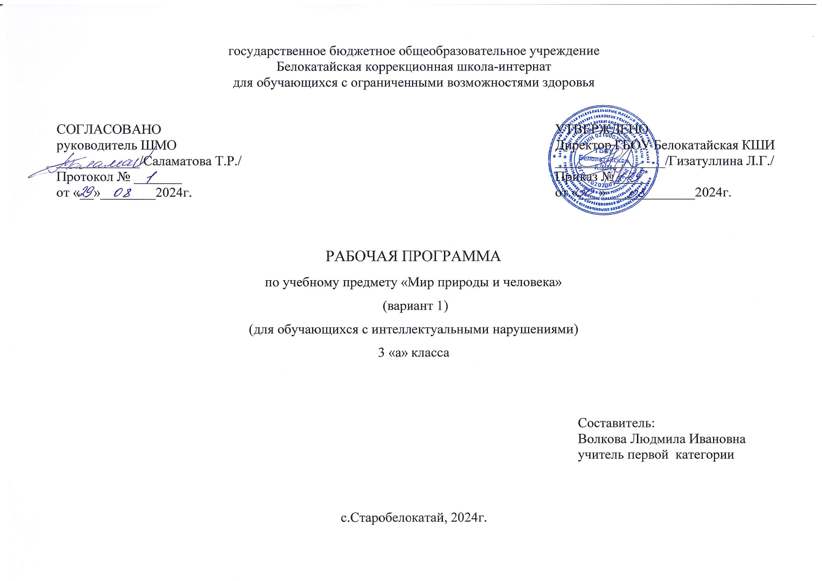

СОДЕРЖАНИЕ
I. ПОЯСНИТЕЛЬНАЯ ЗАПИСКА………………………………………………………………………………………………………..3
II. СОДЕРЖАНИЕ ОБУЧЕНИЯ………………………………………………………………………………………….…………..8
Ш. ТЕМАТИЧЕСКОЕ ПЛАНИРОВАНИЕ………………………………………………………………………………………………9

- ПОЯСНИТЕЛЬНАЯЗАПИСКА
Рабочаяпрограммапоучебномупредмету«Мир природы и человека»составлена на основе:
- Федеральной адаптированной основной общеобразовательной программы обучающихся с умственной отсталостью (интеллектуальными нарушениями), утвержденная приказом Министерства просвещения Российской Федерации от 24 ноября 2022 г. № 1026;
ФАООП УО (вариант 1) адресована обучающимся с легкой умственной отсталостью (интеллектуальными нарушениями) с учетом реализацииихособыхобразовательныхпотребностей,атакжеиндивидуальныхособенностейи возможностей.
Учебный предмет «Мир природы и человека»» относится к предметной области «Естествознание» и является обязательной частью учебногоплана. В соответствии с учебным планом рабочая программа по учебномупредмету «Мир природы и человека» в 3 классе рассчитана на 34 учебныенеделии составляет34часа вгод(1часвнеделю).
Федеральнаяадаптированнаяосновнаяобщеобразовательнаяпрограммаопределяетцельизадачиучебногопредмета«Мир природыичеловека».
Цельобучения–углублениезнанийипредставленийоживойинеживой природе; расширение понимания взаимосвязей, существующих междумиромприродыичеловека,изучениесвязеймежду объектамиприроды.
Задачиобучения:
- углублениепредставленийобучающихсяовзаимосвязиживойинеживойприроды;
- формированиепониманиявзаимосвязичеловекаиприроды;
- развитиенавыковустнойкоммуникации;
- закреплениепредставленийобобъектахживойинеживойприроды;
- формированиеэлементовобразногоианалитическогомышления;
- формирование положительных нравственных качеств и свойств личности.
Рабочаяпрограммапоучебномупредмету«Мирприродыичеловека»в3классеопределяет следующие задачи:
- закрепление представлений о Солнце как источнике света и тепла наЗемле,овлиянииСолнцанасменувременгода,оегозначениивжизниживойприроды;
- изучение доступных обучающимся сведений о воздухе, формированиепредставленийоролииучастиивоздуха(кислорода)вжизнирастений,животныхи человека;
- формированиепониманиявзаимосвязичеловекаиприроды;
- воспитаниеинтересакприроде,бережногокнейотношения.

Планируемые результаты освоения рабочей программы
по учебномупредмету«Мир природыичеловека» в3 классе

Личностныерезультаты:
- развитиеэтическихчувств,проявлениедоброжелательности,эмоционально-нравственной отзывчивости и взаимопомощи, проявление сопереживаниякчувствамдругих людей,сопереживанияк животным;
- воспитание эстетических потребностей видеть красоту природы, ценностейи чувствалюбви кприроде;
- овладение социально-бытовыми навыками, используемыми в повседневнойжизниипри взаимодействиисживойинеживойприродой.

Уровнидостиженияпредметныхрезультатов
по учебномупредмету«Мирприродыичеловека»в3классе
Минимальныйуровень:
- узнаватьиназыватьизученныеобъектынаиллюстрациях,фотографиях;
- правильноиточноназыватьизучаемыеобъектыиявленияживойинеживойприроды;
- называтьсходныеобъекты,отнесенныекоднойитойжеизучаемойгруппе;
- иметьпредставлениеобэлементарных правилахбезопасногоповедениявприроде иобществе;
- знатьосновныетребованиякрежимудняобучающегосяипониматьнеобходимостьеговыполнения;
- знатьосновныеправилаличнойгигиеныивыполнятьихвповседневнойжизни;
- ухаживатьзакомнатнымирастениями,кормитьзимующихптиц;
- составлятьописательныйилиповествовательныйрассказиз3-5предложенийоб изученныхобъектахпопредложенномуплану.
Достаточныйуровень:
- узнаватьиназыватьизученныеобъектывнатуральномвидевестественных условиях;
- иметьпредставлениеовзаимосвязяхмеждуизученнымиобъектами,их месте вокружающем мире;
- относитьизученныеобъектыкопределеннымгруппамсучетомоснованийдляклассификации;
- даватькраткуюхарактеристикусвоегоотношениякизученнымобъектам;
- правильно и точно называть изученные объекты, явления, их признаки;
- знатьправилагигиенычастейтела;
- знатьотличительныесущественныепризнакигруппобъектов;
- знатьонекоторыхправилахбезопасногоповедениявприродеиобществес учетом возрастных особенностей;
- отвечать на вопросы и ставить вопросы по содержанию изученного,проявлятьжеланиерассказатьопредмете изучения;
- уметьсоблюдатьэлементарныесанитарно-гигиеническиенормы;
- выполнятьдоступныеприродоохранительныедействия;
- проявлятьактивностьворганизациисовместнойдеятельностииситуативногообщениясдетьми;адекватновзаимодействоватьсобъектамиокружающего мира;
- использоватьсформированныеуменияприрешенииучебных,учебно-бытовых иучебно-трудовыхзадач.

Системаоценкидостиженияобучающимися
с умственной отсталостью планируемых результатов освоениярабочейпрограммыпоучебномупредмету
«Мирприродыичеловека»в3классе
Оценка личностных результатов предполагает, прежде всего, оценкупродвижения обучающегося в овладении социальными (жизненными) компетенциями,можетбытьпредставленавусловных единицах:
- 0баллов-нетфиксируемойдинамики;
- 1 балл-минимальнаядинамика;
- 2балла-удовлетворительнаядинамика;
- 3балла-значительнаядинамика.
Критерииоценкипредметныхрезультатов
- Оценка достиженийобучающимися с умственной отсталостью (интеллектуальныминарушениями)предметныхрезультатовосновананапринципах индивидуального и дифференцированного подходов.Усвоенныеобучающимисядаженезначительныепообъёмуиэлементарныепосодержанию знания и умения выполняют коррекционно-развивающую функцию, поскольку они играют определённую роль в становлении личностиобучающегосяиовладенииим социальным опытом.
- В 3 классе осуществляется текущий, тематический и итоговый (промежуточный)контрользнаний,уменийинавыковобучающихсясфиксированиемотметкивжурнале.

Текущийконтроль
Цель проведения: проверка уровня усвоения изучаемого материала,обнаружение пробелов в знаниях отдельных обучающихся, принятие мер кустранениюэтихпробелов,предупреждение неуспеваемости.
Текущая проверка по предмету «Мир природы и человека» проводитсявследующихформах:
- устныйопрос;
- творческиеипрактическиеработы;
- самостоятельныеработы.
Тематический контроль осуществляется в соответствии с календарно – тематическим планированием в конце изучения темы и раздела вформетворческойработыили теста.
Итоговый контроль проводится в конце года в рамках промежуточнойаттестации вформе теста.
При оценке предметных результатов необходимо принимать во внимание индивидуальные особенности интеллектуального развития обучающихся,состояниеихэмоционально-волевойсферы.Предметныерезультаты выявляются в ходе выполнения обучающимися разных видов заданий, требующих верного решения: чем больше верно выполненных заданий к общему объему, тем выше показатель надежности полученных результатов,чтодаетоснованиеоцениватьихкак«удовлетворительные»,«хорошие»,
«отличные».
В оценочной деятельности результаты, продемонстрированные обучающимся в ходе выполнения творческих, самостоятельных, практическихработи тестах,соотносятся соценками:
- «отлично»,еслиобучающиесяверновыполняютсвыше65%заданий;
- «хорошо»-от51%до65% заданий;
- «удовлетворительно»(зачёт)-от35% до50%заданий.
Устный опрос является одним из методов учёта достижений обучающихся с умственной отсталостью (интеллектуальными нарушениями) приосвоении образовательной программы. При оценивании устных ответов поучебномупредмету«Мирприродыичеловека»принимаетсявовнимание:
- правильностьответапосодержанию,свидетельствующаяобосознанностиусвоения изученногоматериала;
- полнотаответа;
- умениепрактическиприменятьсвоизнания;
- последовательностьизложенияиречевоеоформлениеответа.
Критериидляоцениванияустныхответов:

Оценка «5» - ставится обучающемуся, если он дает правильный, логически законченныйответ с опорой на непосредственные наблюдения вприроде и окружающем мире, раскрывает возможные взаимосвязи, умеетприменятьсвои знанияна практике.
Оценка «4» - ставится, если ответ обучающегося в основном соответствует требованиям, установленным для оценки «5», но он допускает от-дельныенеточностивизложениифактическогоматериала,неполно раскрывает взаимосвязи или испытывает трудности в применении знаний на практике.
Оценка «3» - ставится, если обучающийся излагает материал с помощьюнаводящихвопросовучителя,частичноиспользуетвответахнаблюдения в природе и окружающем мире, ограничивается фрагментарным изложениемфактическогоматериалаинеможетприменятьсамостоятельнознанияна практике.
Оценка«2»-неставится.

II. СОДЕРЖАНИЕОБУЧЕНИЯ
Обучение предмету «Мир природы и человека» носит практическийхарактер и тесно связано с другими учебными предметами. При подбореучебного материала используется дифференцированный подход к учебнымвозможностямобучающихся,способствующийнаилучшейсоциальнойадаптации их вобществе.
Содержаниеучебногопредмета«Мирприродыичеловека»в3классепредусматривает расширенное знакомство с объектами и явлениями окружающего мира и дает возможность постепенно раскрывать причинно-следственныесвязимеждуприроднымиявлениямиижизньючеловека.
Необходимомаксимальноактивизироватьдеятельностьобучающихся на уроке, побуждать их к поиску ответов на вопросы, рассуждать,высказывать свое мнение, доказывать свою точку зрения, используя свойжизненныйопыт.
Усвоениюсодержанияучебногопредметав3классеспособствуетиспользование методов наблюдения, разнообразных упражнений, практических работ, игр, экскурсий. Практические наблюдения необходимо дополнить наблюдениями во время экскурсий. Данные методы в комплексном исистемном применении необходимы для углубления и накопления опытавзаимодействия с изучаемыми объектами и явлениями живой и неживойприроды

Содержаниеразделов
№ п/п | Названиераздела | Количество часов | Контрольные работы
1. | Неживаяприрода | 4 | 1
2. | Временагода.Осень | 3
3. | Живаяприрода.Растения | 7 | 1
4. | Временагода.Зима | 3 | 1
5. | Живаяприрода.Животные | 7
6. | Временагода.Весна | 3
7. | Живаяприрода.Человек | 5 | 1
8. | Временагода.Лето | 2
Итого: | 34 | 4

